 | Carátula para entrega de prácticas
Facultad de Ingeniería |  | Laboratorio de docencia

Laboratorios de computación
salas A y B

Profesor: | M.I. Marco Antonio Martínez Quintana
Asignatura: | Fundamentos de la Programación
Grupo: | 3
No de Práctica(s): | 11
Integrante(s): | Sánchez Estrada Angel Isaac
No. de Equipo de cómputo empleado: | No aplica
No. de Lista o Brigada: | 46
Semestre: | Primero
Fecha de entrega: | 4 de Enero del 2021
Observaciones: | Ninguna

CALIFICACIÓN: __________
PRACTICA 11
Arreglos unidimensionales y multidimensionales

Objetivo:
Reconocer la importancia y utilidad de los arreglos, en la elaboración de programas que resuelvan problemas que requieran agrupar datos del mismo tipo, así como trabajar con arreglos tanto unidimensionales como multidimensionales.

Introducción:
Un arreglo (vector, array, matriz) es un conjunto de datos o una estructura de datos homogéneos que se encuentran ubicados en forma consecutiva en la memoria RAM (sirve para almacenar datos en forma temporal). También puede definirse como un grupo o una colección finita, homogénea y ordenada de elementos. Los arreglos pueden ser de los siguientes tipos:
- De una dimensión.
- De dos dimensiones.
- De tres o más dimensiones.

A cada elemento (dato) del arreglo se le asocia una posición particular, el cual se requiere indicar para acceder a un elemento en específico. Esto se logra a través del uso de índices.

Los arreglos pueden ser unidimensionales o multidimensionales. Los arreglos se utilizan para hacer más eficiente el código de un programa.

Arreglos unidimensionales
Es un tipo de datos estructurado que está formado de una colección finita y ordenada de datos del mismo tipo. Es la estructura natural para modelar listas de elementos iguales. Están formados por un conjunto de elementos de un mismo tipo de datos que se almacenan bajo un mismo nombre, y se diferencian por la posición que tiene cada elemento dentro del arreglo de datos. Al declarar un arreglo, se debe inicializar sus elementos antes de utilizarlos. Para declarar un arreglo tiene que indicar su tipo, un nombre único y la cantidad de elementos que va a contener.

Arreglos multidimensionales
Es un tipo de dato estructurado, que está compuesto por dimensiones. Para hacer referencia a cada componente del arreglo es necesario utilizar n índices, uno para cada dimensión. El término dimensión representa el número de índices utilizados para referirse a un elemento particular en el arreglo. Los arreglos de más de una dimensión se llaman arreglos multidimensionales.

Arreglos con múltiples subíndices
Es la representación de tablas de valores, consistiendo de información arreglada en renglones y columnas. Para identificar un elemento particular de la tabla, deberemos de especificar dos subíndices; el primero identifica el renglón del elemento y el segundo identifica la columna del elemento. A los arreglos que requieren dos subíndices para identificar un elemento en particular se conocen como arreglo de doble subíndice. Note que los arreglos de múltiples subíndices pueden tener más de dos subíndices. El estándar ANSI indica que un sistema ANSI C debe soportar por lo menos 12 subíndices de arreglo.

Arreglos unidimensionales
Un arreglo unidimensional de n elementos en la memoria se almacena de la siguiente manera:
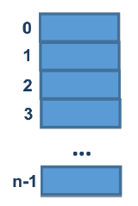

La primera localidad del arreglo corresponde al índice 0 y la última corresponde al índice n-1, donde n es el tamaño del arreglo.

La sintaxis para definir un arreglo en lenguaje C es la siguiente:

tipoDeDato nombre[tamaño]

Donde nombre se refiere al identificador del arreglo, tamaño es un número entero y define
el número máximo de elementos que puede contener el arreglo. Un arreglo puede ser de
los tipos de dato entero, real, carácter o estructura.

NOTA: Los tipos de datos estructuras no se abordarán en esta práctica.

Código (arreglo unidimensional while)
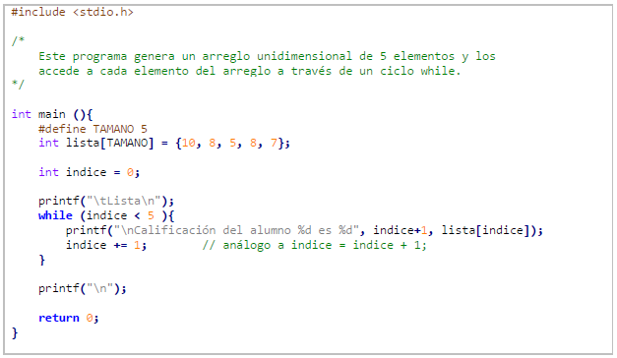

Código en Notepad++
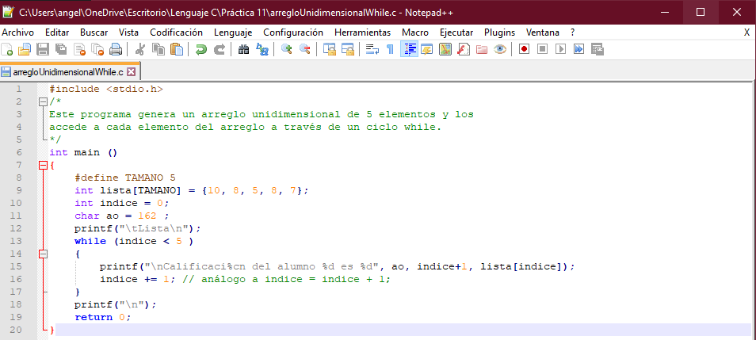

Código compilado y ejecutado
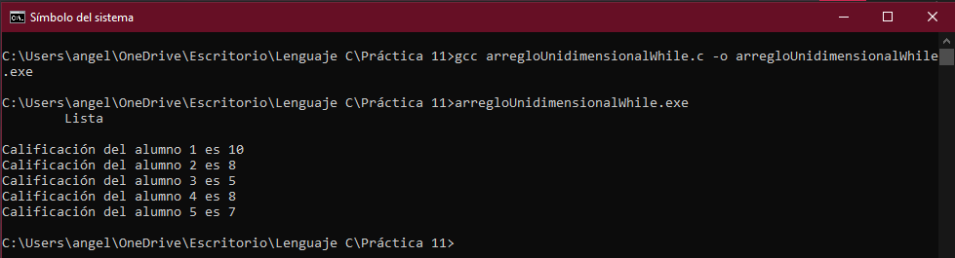

Código (arreglo unidimensional for)
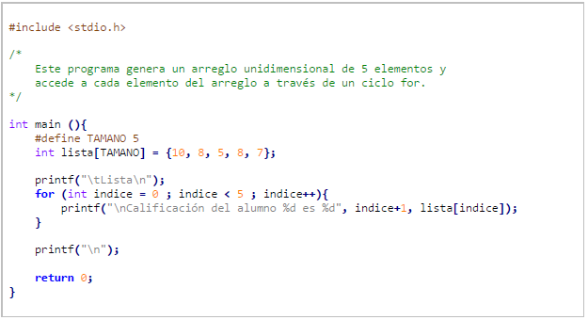

Código en Notepad++
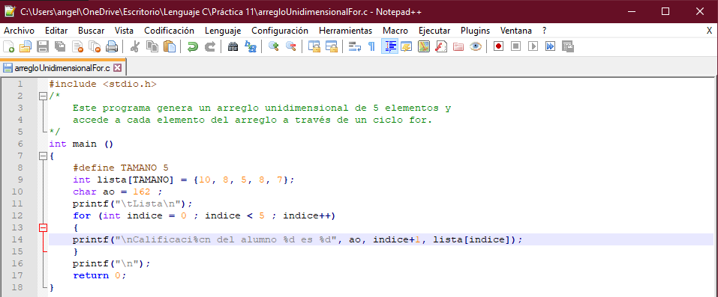

Código compilado y ejecutado
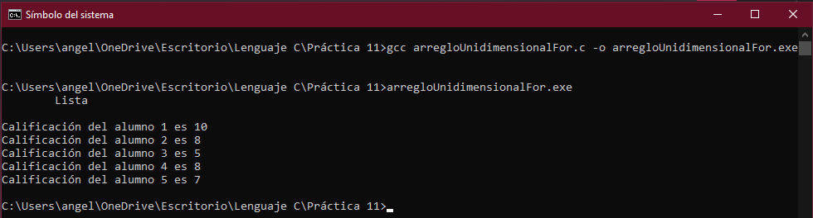

Apuntadores
Un apuntador es una variable que contiene la dirección de una variable, es decir, hace referencia a la localidad de memoria de otra variable. Debido a que los apuntadores trabajan directamente con la memoria, a través de ellos se accede con rapidez a un dato.

La sintaxis para declarar un apuntador y para asignarle la dirección de memoria de otra variable es, respectivamente:

TipoDeDato *apuntador, variable;
apuntador = &variable;

La declaración de una variable apuntador inicia con el carácter *. Cuando a una variable le antecede un ampersand, lo que se hace es acceder a la dirección de memoria de la misma (es lo que pasa cuando se lee un dato con scanf).

Los apuntadores solo pueden apuntar a direcciones de memoria del mismo tipo de dato con el que fueron declarados; para acceder al contenido de dicha dirección, a la variable apuntador se le antepone *.

Código (apuntadores)
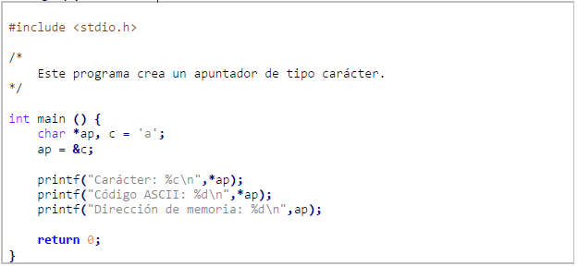

Código en Notepad++
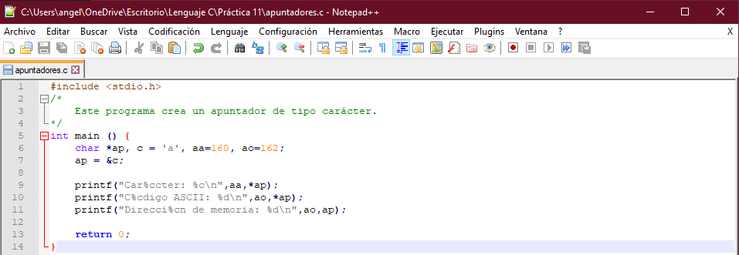

Código compilado y ejecutado
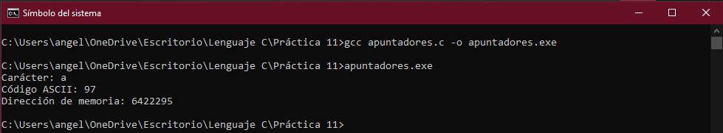

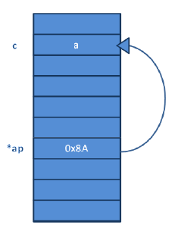
Un apuntador almacena la dirección de memoria de la variable a la que apunta

Código (apuntadores)
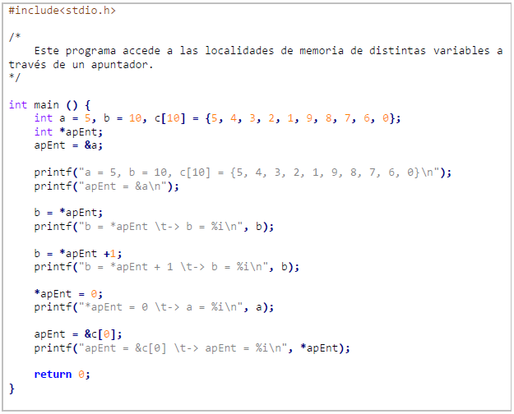

Código en Notepad++
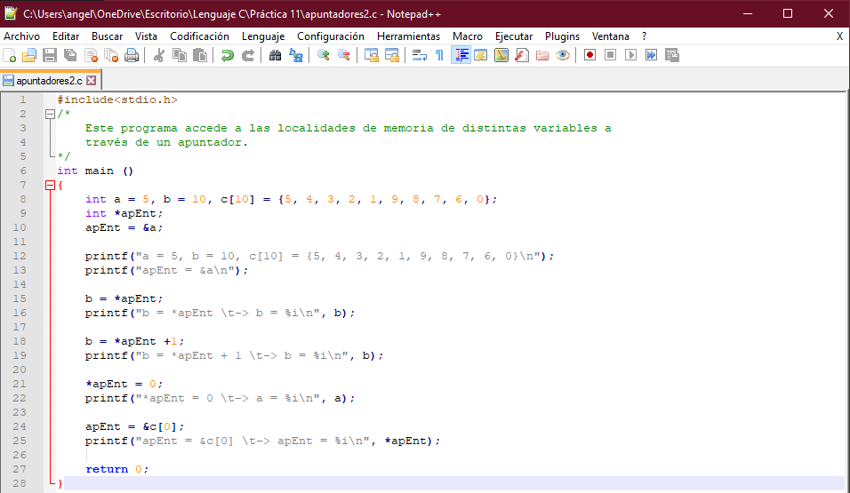

Código compilado y ejecutado
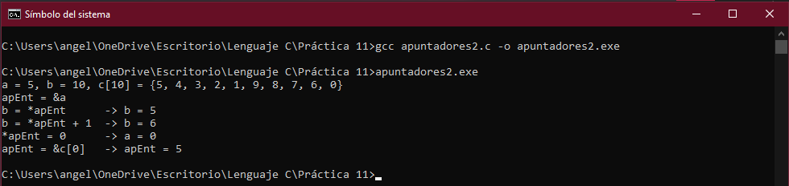

Cabe mencionar que el nombre de un arreglo es un apuntador fijo al primero de sus elementos; por lo que las siguientes instrucciones, para el código de arriba, son equivalentes:
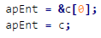

Código (apuntadores)
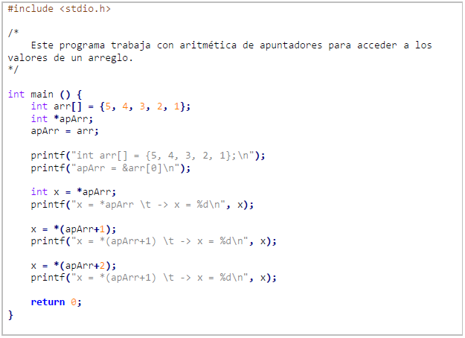

Código en Notepad++
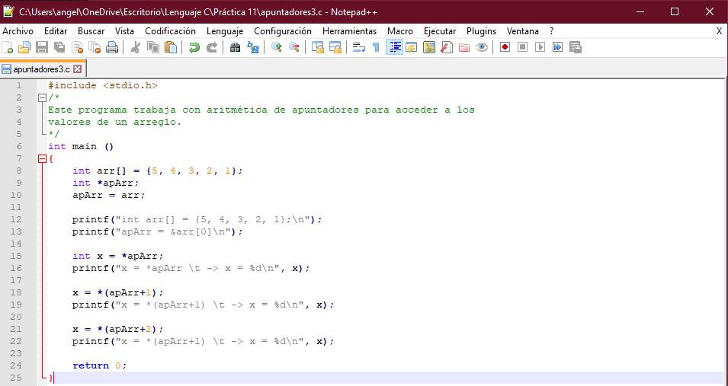

Código compilado y ejecutado
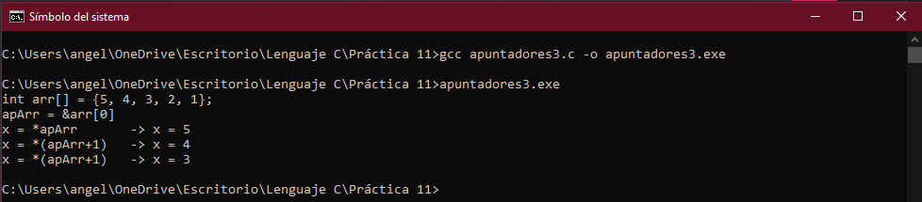

Código (apuntadores en ciclo for)
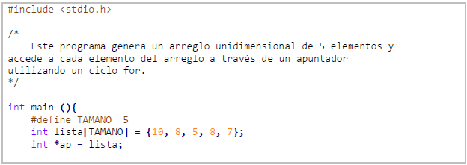
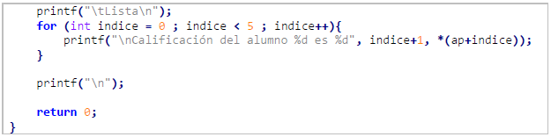

Código en Notepad++
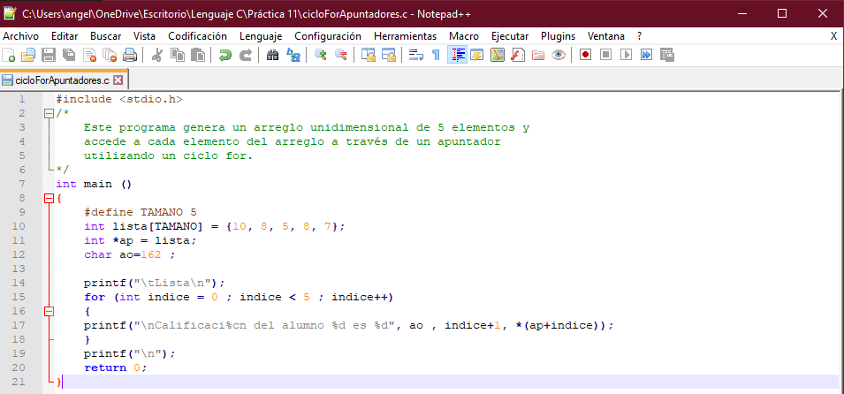

Código compilado y ejecutado
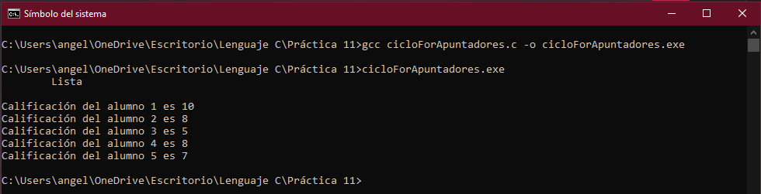

Código (apuntadores en cadenas)
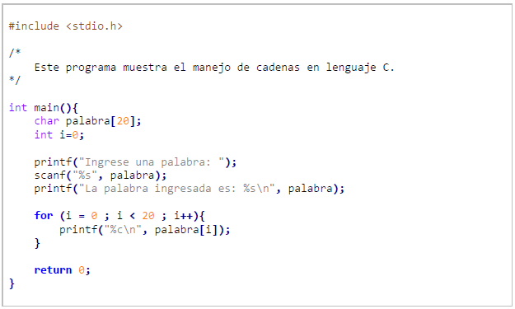

Código en Notepad++
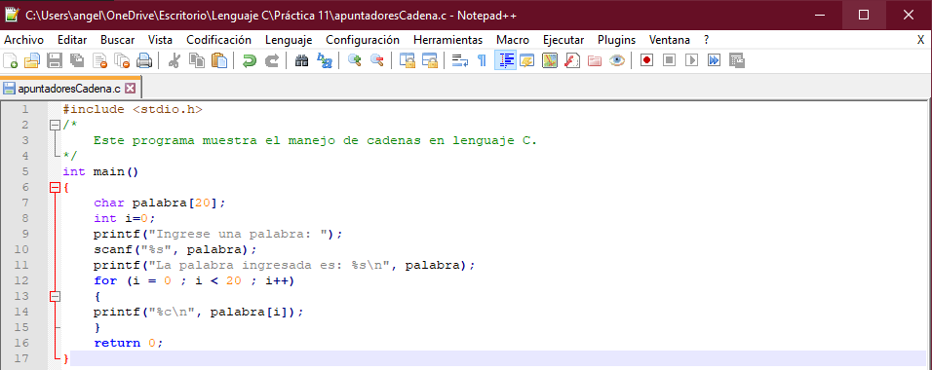

Código compilado y ejecutado
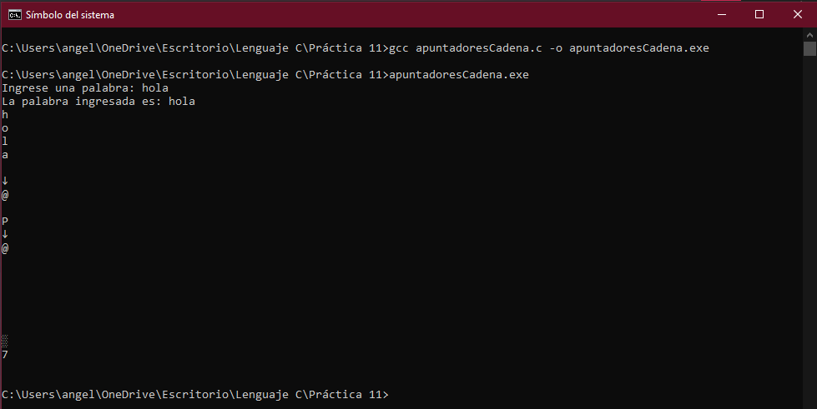

Arreglos multidimensionales

Lenguaje C permite crear arreglos de varias dimensiones con la siguiente sintaxis:

tipoDato nombre[ tamaño ][ tamaño ]…[tamaño];

Donde nombre se refiere al identificador del arreglo, tamaño es un número entero y define el número máximo de elementos que puede contener el arreglo por dimensión (el número de dimensiones está determinado por el número de corchetes). Los tipos de dato que puede tolerar un arreglo multidimensional son: entero, real, carácter o estructura.

De manera práctica se puede considerar que la primera dimensión corresponde a los renglones, la segunda a las columnas, la tercera al plano, y así sucesivamente. Sin embargo, en la memoria cada elemento del arreglo se guarda de forma contigua, por lo tanto, se puede recorrer un arreglo multidimensional con apuntadores.

Código (arreglos multidimensionales)
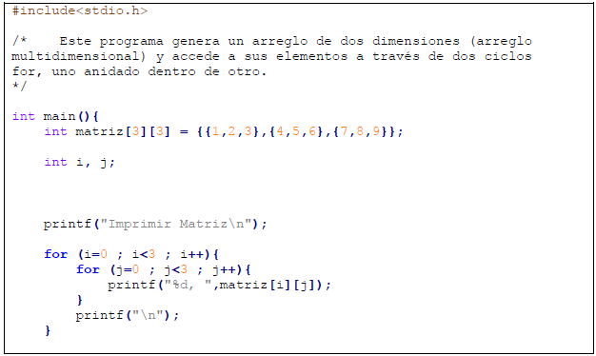

Código en Notepad++
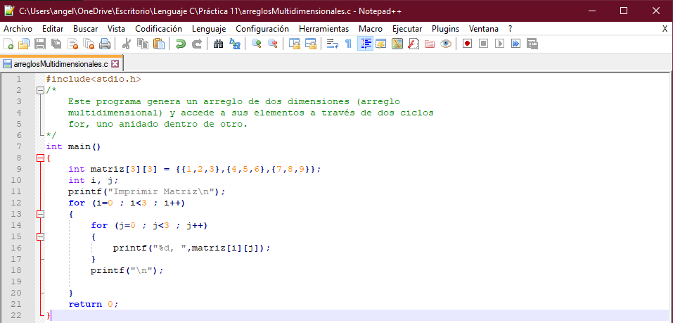

Código compilado y ejecutado
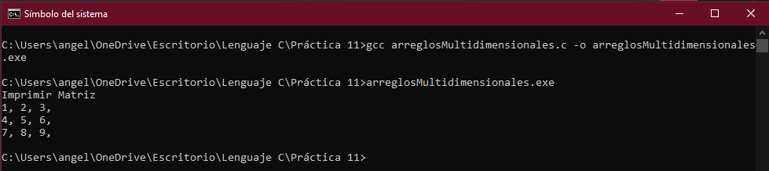

Código (arreglos multidimensionales con apuntadores)
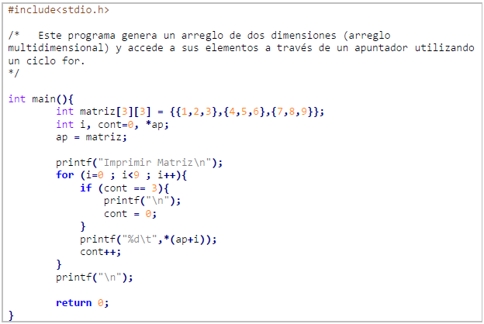

Código en Notepad++
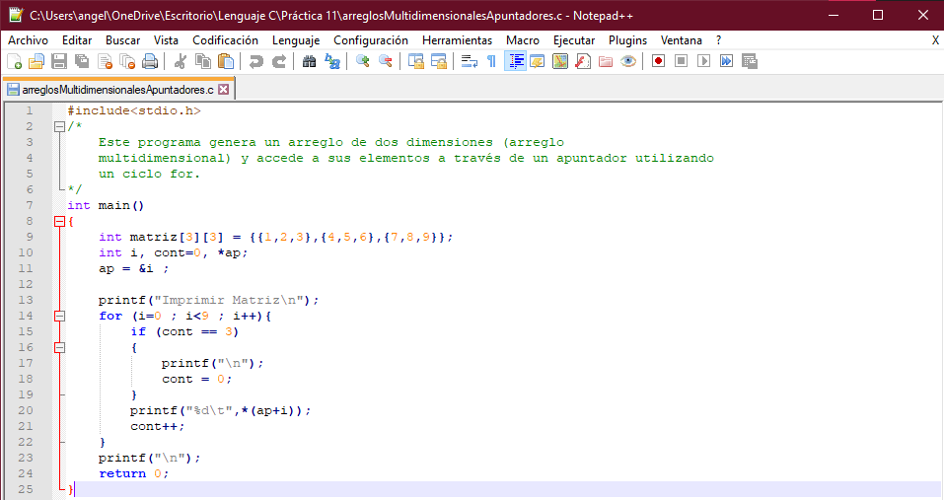
Código compilado y ejecutado
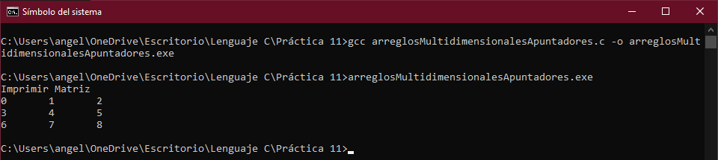

Conclusiones:
En conclusión, aprendí a utilizarlos arreglos tanto unidimensionales como multidimensionales los cuales me percaté que tienen una gran importancia y utilidad al desarrollar y elaborar programas los cuales pueden ser utilizados para resolver problemas que requieren agrupar datos de un mismo tipo. También me alegro mucho la práctica por que la entendí muy bien ya que el ultimo problema no era posible por un error que nos arrojaba al compilar que era que la variable matriz se tenía que cambiar por &i ya que la variable que se ocupaba no era matriz sino i y se pone este símbolo & para que el valor se guarde temporalmente en la memoria y así pueda utilizarse el apuntador correctamente. Unas cuantas cosas que pude rescatar muy importantes de esta práctica fue que en los programas en C los datos deben ser del mismo tipo, que un apuntador se detecta con (*) y que es muy importante conocer con que trabajas porque así puedes detectar los errores y de esa forma solucionarlos. Con respecto a mi proyecto considero que podría ocupar en alguna parte los apuntadores, pero aún no lo tengo muy claro ya que mi proyecto no es necesario el guardar información temporal, pero estaré checando para ver si lo puedo integrar, por otro lado, los arreglos multidimensionales y unidimensionales no creo ocuparlos.

Cibergrafía o Referencias Electrónicas:
- Facultad de ingeniería - UNAM. (2018, 6 abril). Manual de prácticas del laboratorio de Fundamentos de programación. Recuperado 04 de enero de 2021, de: http://odin.fi-b.unam.mx/salac/practicasFP/MADO-17_FP.pdf

- Lenguaje C. (s. f.). Pai Torneiros (Programador de Aplicaciones Informáticas). Recuperado 04 de enero de 2021, de http://pai-torneiros.blogspot.com/2011/08/tabla-ascii-en-lenguaje-c.html

- EcuRed. (s. f.). Arreglos - EcuRed. Recuperado 4 de enero de 2021, de https://www.ecured.cu/Arreglos_(Inform%C3%A1tica)#:%7E:text=Un%20arreglo(vector%2C%20array%2C,almacenar%20datos%20en%20forma%20temporal).

